Практическая работа: Трехмерное моделирование с применением кинематической операции.
Задание №1. Построение модели трубопровода.
Цель задания: Построить трехмерную модель трубопровода в программе
Компас 3DLT.
Определения: Кинематический способ задания поверхностей- основан на
непрерывном перемещении образующей линии в пространстве по определенному
закону.
Порядок выполнения задания №1
1. Запустить программу Компас 3DLT.
2. Выбрать создание детали (ФайлСоздатьДеталь).
3. Выбрать в дереве модели плоскость x-y.
4. Включить режим эскиз (кнопка панели управления).
5. На геометрической панели построения выбрать ввод окружности.
6. Ввести параметры: координаты центра - 0,0; диаметр окружности - 25 мм.
Нажать кнопку Создать.
7. Закончить редактирование эскиза (повторно нажать на кнопку «эскиз»).
8. Выбрать в дереве модели плоскость z-y.
9. Включить режим эскиз (кнопка панели управления).
10. На геометрической панели построения выбрать непрерывный ввод
объекта.
11. Ввести последовательно точки непрерывного объекта: 0,0; 25,0; 25,25;
50,25; 50,50; 75,50. Нажать кнопку Создать.
12. Закончить редактирование эскиза (повторно нажать на кнопку «эскиз»).
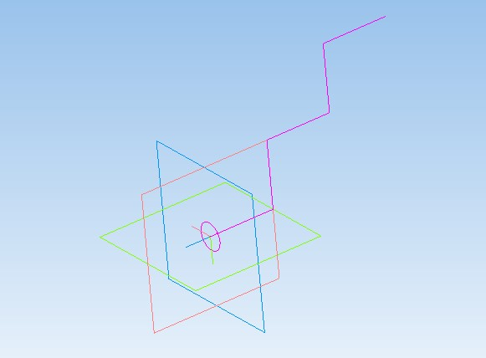
13. Выделить в дереве модели эскиз 1 (окружность).
14. На панели редактирования детали выбрать Кинематическая операция.
15. В окне Параметры на вкладке Кинематическая операция выбрать
кнопку “траектория” и выделить в дереве модели эскиз 2 (ломанная кривая).
Установить параметры: тонкая стенка; направление наружу; толщина стенки 1 мм
и нажать кнопку Создать.
16. На экране программы должно появиться изображение модели
трубопровода.
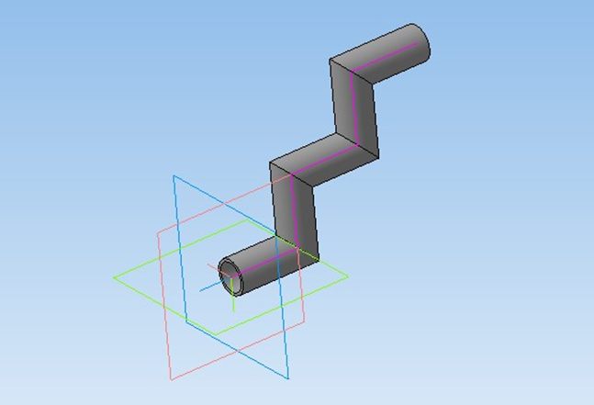
Контрольные вопросы к заданию №1.
1) Как совместить различные операции построения деталей?
2) Как построить деталь с применением кинематической операции?
3) Что такое непрерывный ввод объекта?
4) Какой алгоритм построения трехмерной модели квадратной трубы?

